成绩



装

订

线

网络空间安全与计算机学院实验报告

实验课程名称：数据库系统实践

实验项目名称： 数据更新与视图的创建及使用
学生姓名： 高康嘉
专 业： 计算机科学与技术
学 号： 20231202051
实验地点： C1 - 412
实验时间： 2025-3-31 3-4节
指导教师： 王煜

预习报告部分
- 实验目的：
- 能熟练运用SQL语言完成表的更新操作。
- 能熟练运用SQL视图的建立、删除操作；掌握利用进行数据查询和更新操作。
- 实验原理：
更新SQL语句和视图SQL语句使用。
- 实验内容：
实现数据的数据表的更新操作和视图使用。
- 实验所用设备：PC机
- 实验步骤：
SQL语言完成数据库的数据表更新和视图操作。

实验报告部分
- 实验步骤：
（一）在教学管理JXGL数据库中进行如下操作，写出对应的SQL语句：
1、在student表中插入学号201215127的男生刘明，专业CS，年龄20；
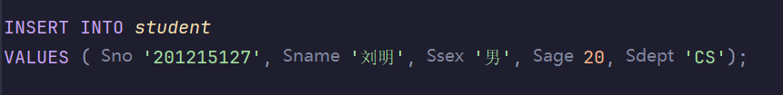
- 刘明选修了1，2，4号课程，录入他的选课记录，成绩空。
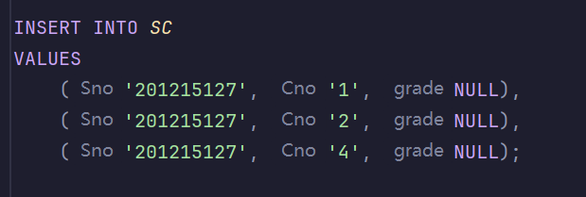
- 新建表sno_avg，表中包含学号和平均成绩两列；把有选课记录的同学的学号和所选课程的平均成绩插入到sno_avg表中；
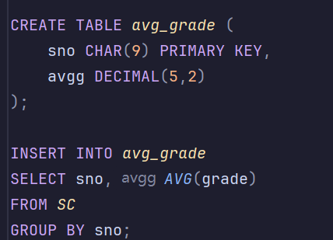
- 将数据库课程的学分修改为3；
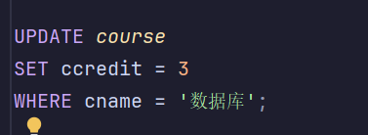
- 把所有“数据库”课程的学生分数置零；
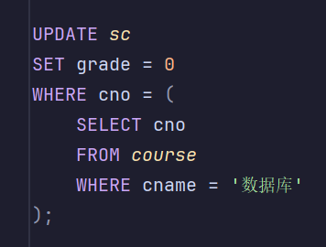
- 删除“数据库”课程的选课记录；
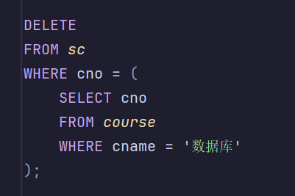
- 删除所有选课记录；
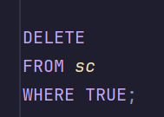
- 将所有先修课课程为空的课程成绩都修改成空。
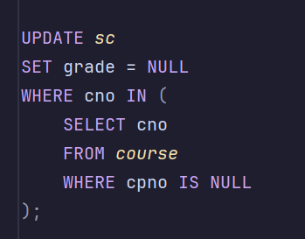
（二） 在教学管理JXGL数据库（恢复数据表格到（一）操作之前）中进行如下操作，写出对应的SQL语句：
1、建立信息系学生视图IS1（sno,sname,ssex,sage,sdept）。
2、建立信息系学生视图IS2（sno,sname,ssex,sage,sdept），并要求在进行修改和插 入操作时仍需保证该视图只有信息系学生（with check option）；
3、（1）对IS1录入数据(201215138，李一明,M,19,’ 信息系’),对IS2录入数据(201215139，张一兰,F,19, ‘信息系’),并显示IS1，IS2和student内容（验证SQL Server中是否实现了with check option）说明执行原因。说明执行原因。
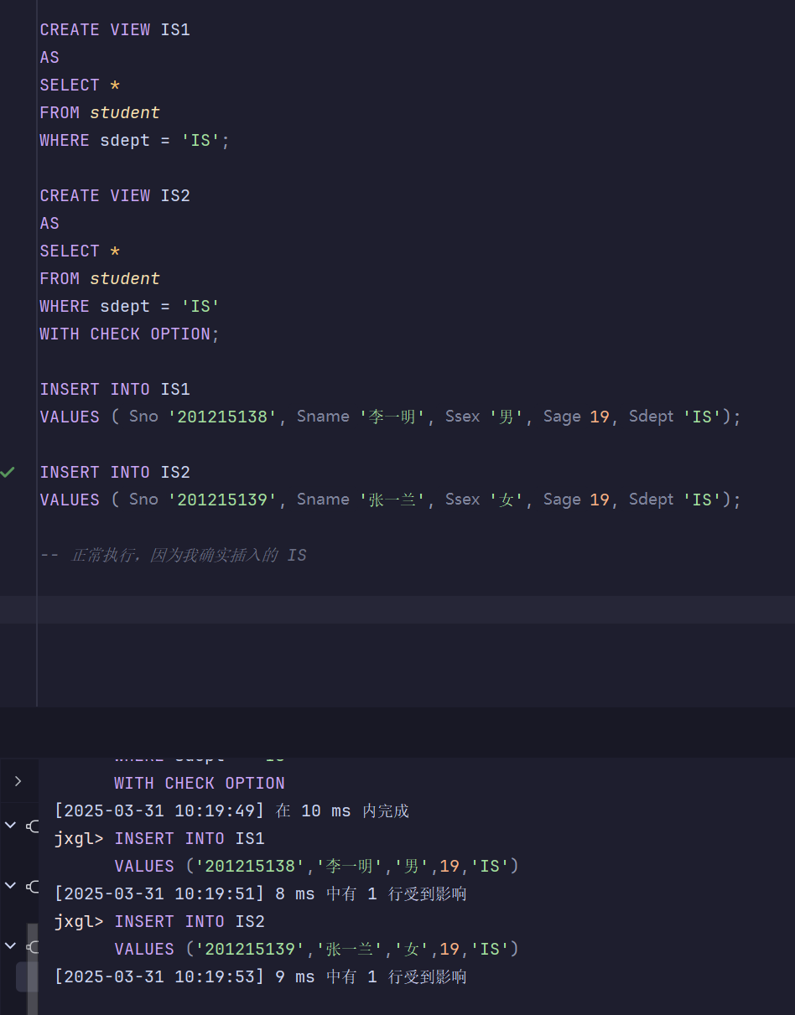
（2）对IS1录入数据(201215140，李二明,M,19,’ ‘数学系’’),对IS2录入数据(201215141，张二兰,F,19, ‘数学系’),并显示IS1，IS2和student内容（验证SQL Server中是否实现了with check option），说明执行原因。说明执行原因。
（2）对IS1录入数据(201215142，李三明,M,19,’ NULL’),对IS2录入数据(201215143，张三兰,F,19, NULL),并显示IS1，IS2和student内容（验证SQL Server中是否实现了with check option），说明执行原因。说明执行原因。
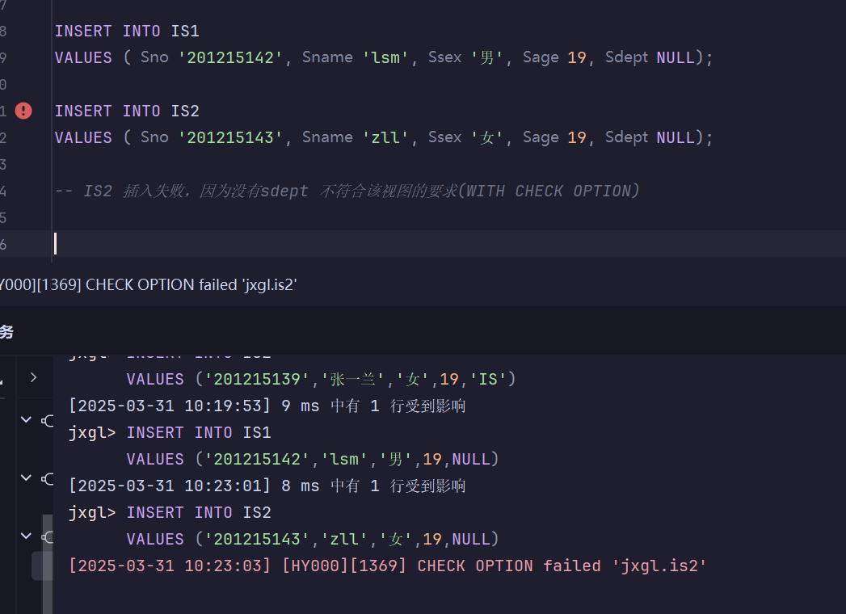
4、建立信息系学生视图IS3（sno,sname,ssex,sage）；建立信息系学生视图IS4（sno,sname,ssex,sage,），并要求在进行修改和插入操作时仍需保证该视图只有信息系学生（with check option）。对IS1录入数据(201215150，李四明,M,19,’ ‘数学系’’),和(201215151，李四明,M,19),对IS2录入数据(201215152，张四兰,F,19, ‘数学系’)和(201215153，张五兰,F,19),并显示IS1，IS2和student内容（验证SQL Server中是否实现了with check option），说明执行原因。
（注意，此题是验证sdept的意义，所以执行会有问题，分析问题即可）
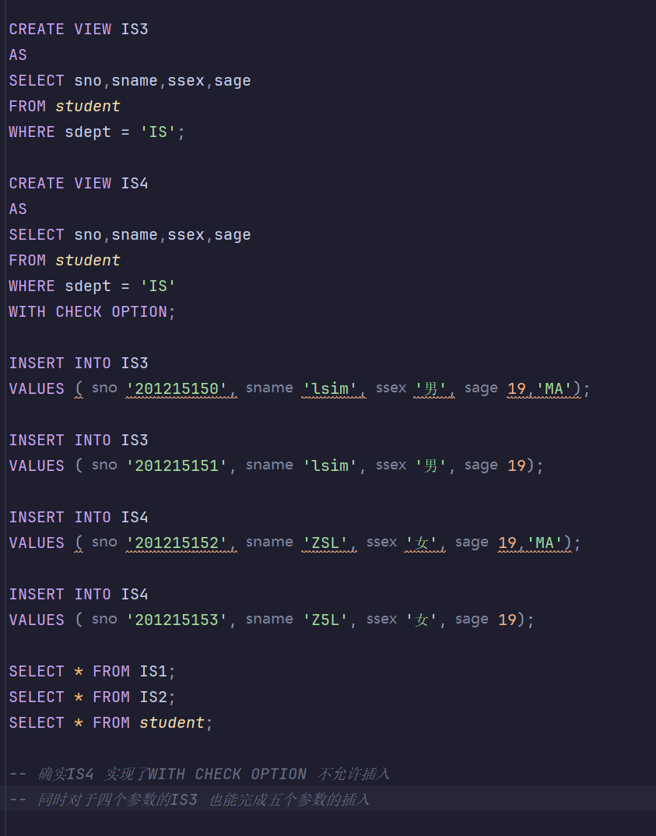
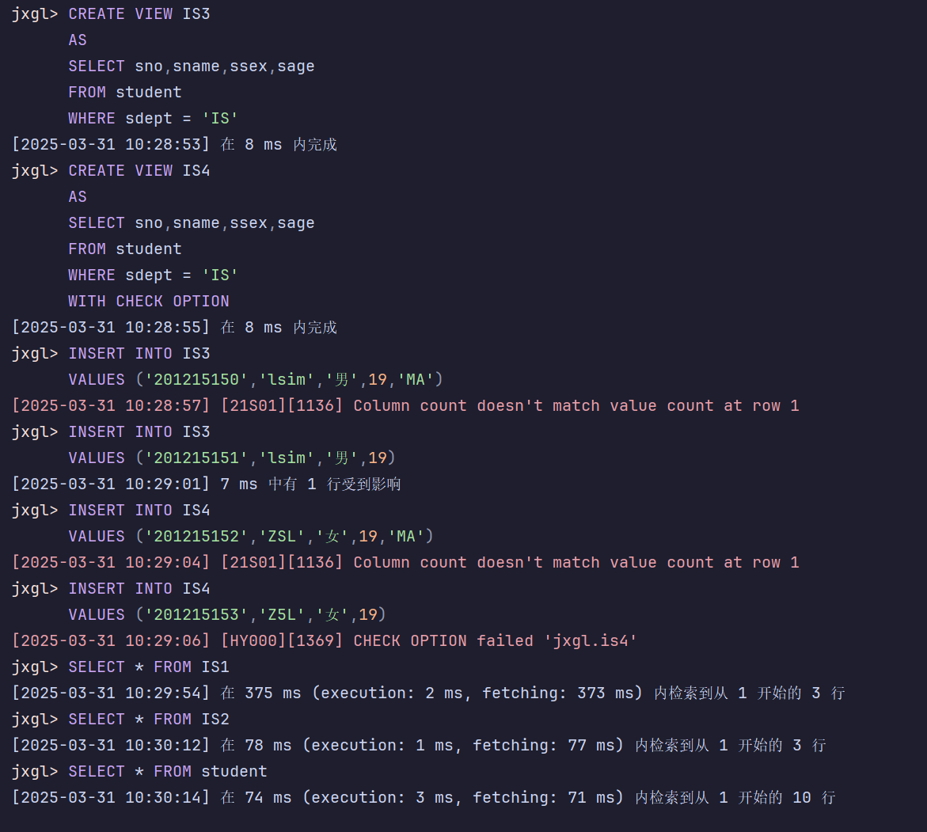
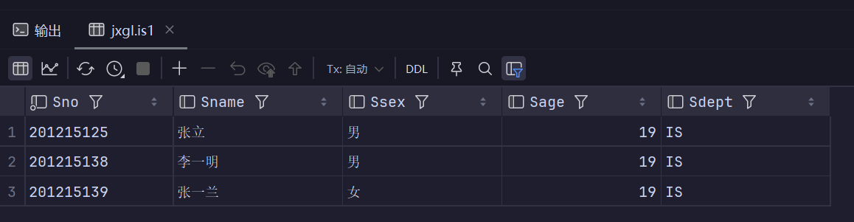
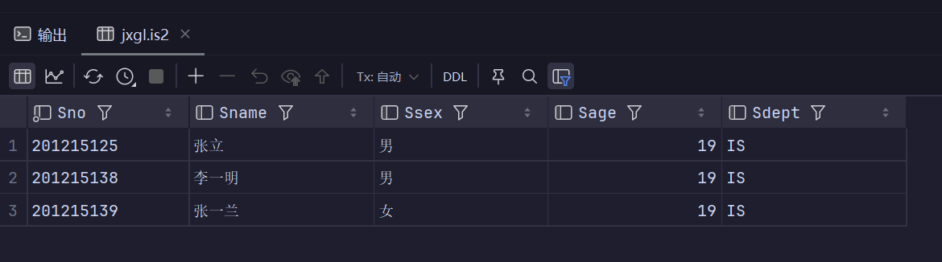
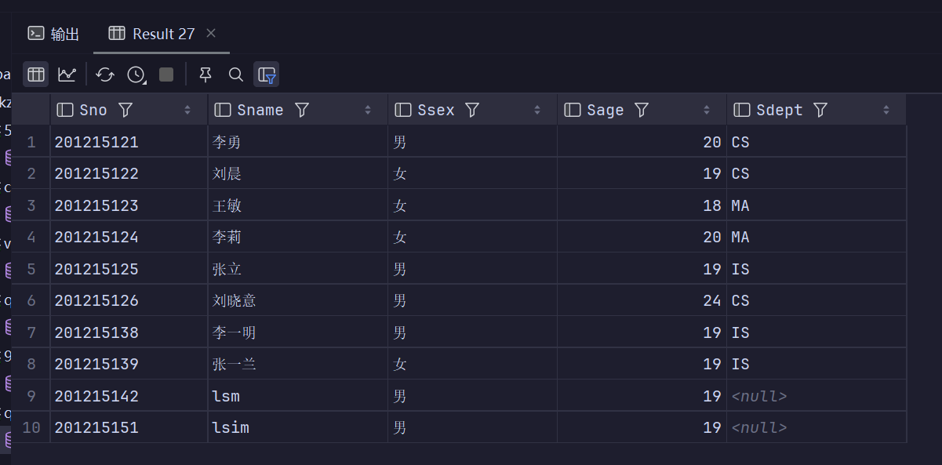

- 利用IS1修改李一明的系为计科系，利用IS2修改张一兰的系为计科系，并显示IS1，IS2和student内容（验证SQL Server中是否实现了with check option），说明执行原因。。
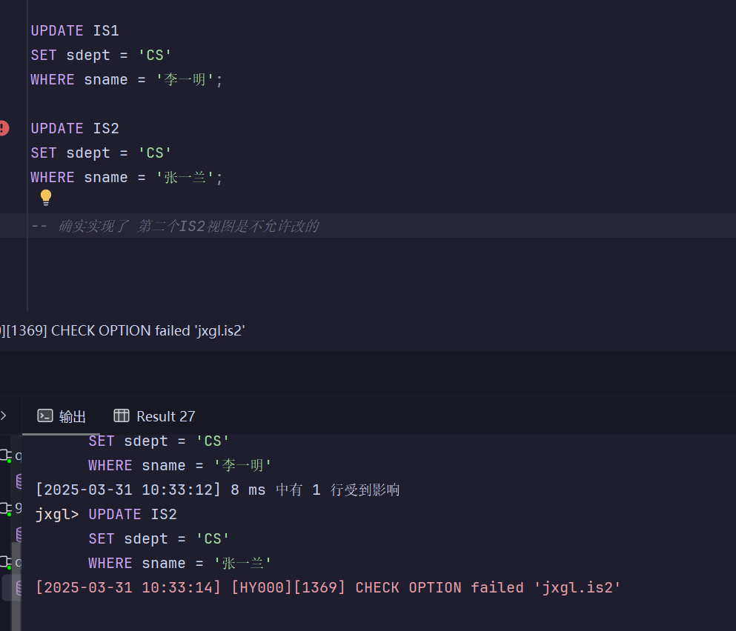
- 建立信息系选修了“数据库”的学生视图IS3（sno,sname, grade,sdept）。
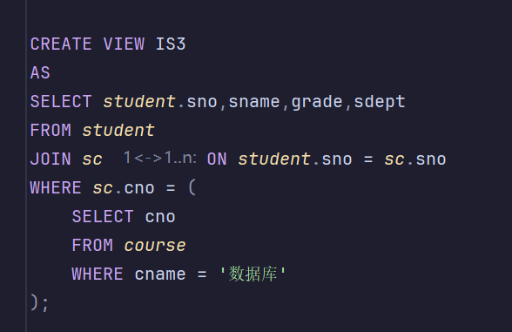
- 基于视图IS3建立信息系选修了“数据库”且成绩在90分以上的学生的视图IS4（sno,sname, grade,sdept）。
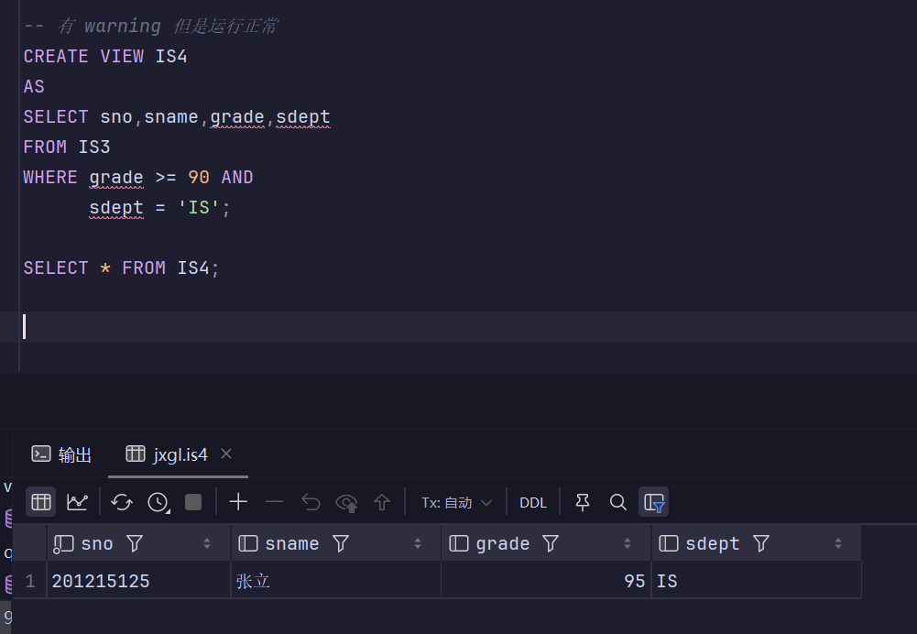
- 建立一个反映学生出生年份的视图S_Birth（sno,sname, birthday）。
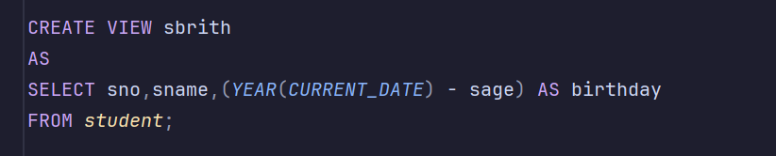
- 建立课程的课程号和该课程最高成绩的视图S_Max（cno,max_grade）。
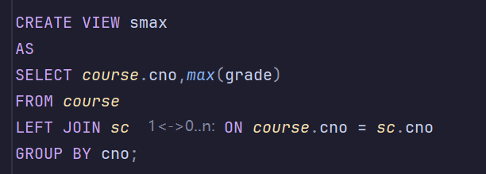
- 删除视图IS3，选项restrict，IS3是否删除？说明原因；
- 删除视图IS3，选项cascade，IS3是否删除？观察IS4是否级联删除？说明原因；
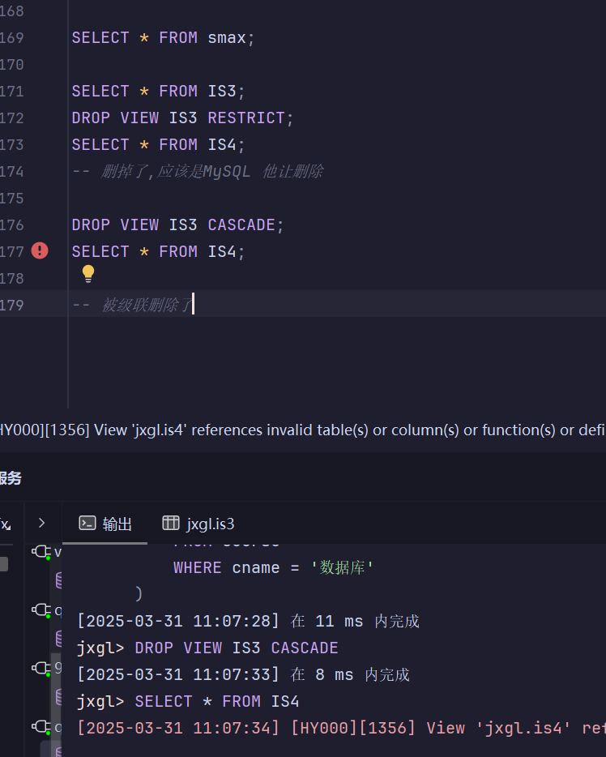

- 基于视图IS1查询信息系年龄小于19岁的同学的学号、姓名和年龄。
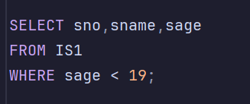
- 重新建立视图IS3，然后基于视图IS3查询信息系中“数据库”成绩最低的同学的学号和姓名；
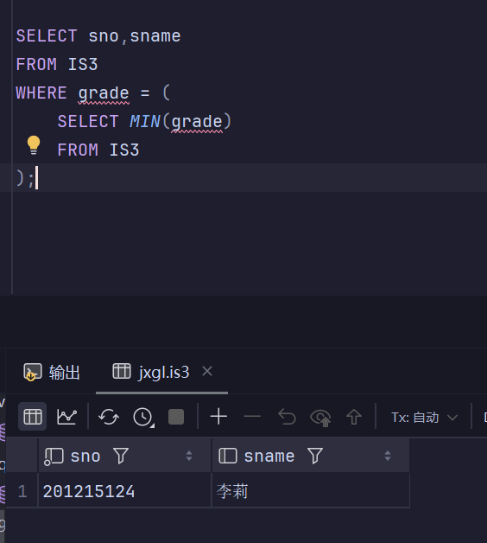
- 基于视图S_Max查询选课最高成绩大于90的那些课程的课程号和成绩。是否正确执行？说明原因；
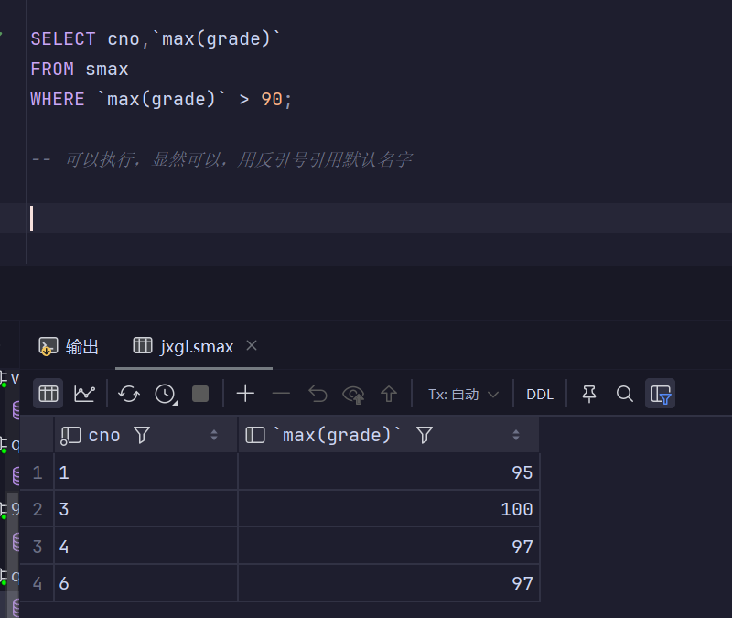
- 利用建立的视图把信息系男同学的年龄置0。
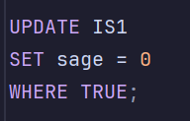
- 利用建立的视图把1号课的最高成绩置100。是否正确执行？说明原因；
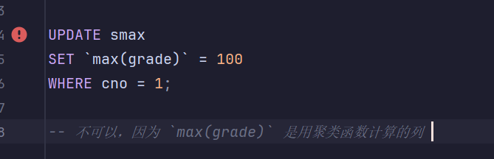
17、利用建立的视图删除信息系的名字叫张立的同学。
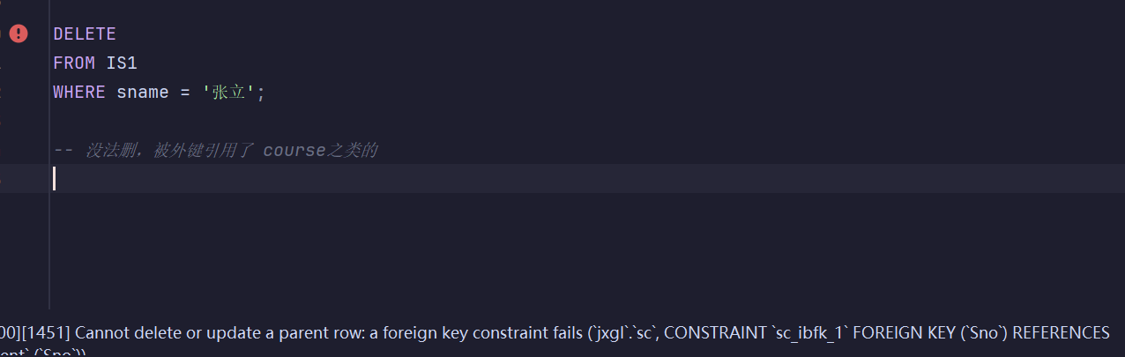
二、总结及心得体会：
这次SQL视图实验真的让我有了不少收获！以前对视图的理解比较浅显，只觉得它是一种虚拟表，但通过实际操作才发现它的功能如此强大。特别是`WITH CHECK OPTION`这个限制条件，能有效控制视图数据的一致性，防止插入或更新不符合视图定义的数据。实验中遇到的一些错误实际上帮助我更深入理解了视图的工作原理，比如为什么聚合函数视图不能直接更新、级联删除的影响范围等。最有趣的部分是验证MySQL如何处理`RESTRICT`和`CASCADE`选项的不同行为。通过亲手操作，我不仅记住了这些概念，更重要的是理解了背后的逻辑。以后在实际项目中，我会更有信心地使用视图来简化查询和加强数据安全性。这种动手实践的方式比单纯阅读教材有效多了！

